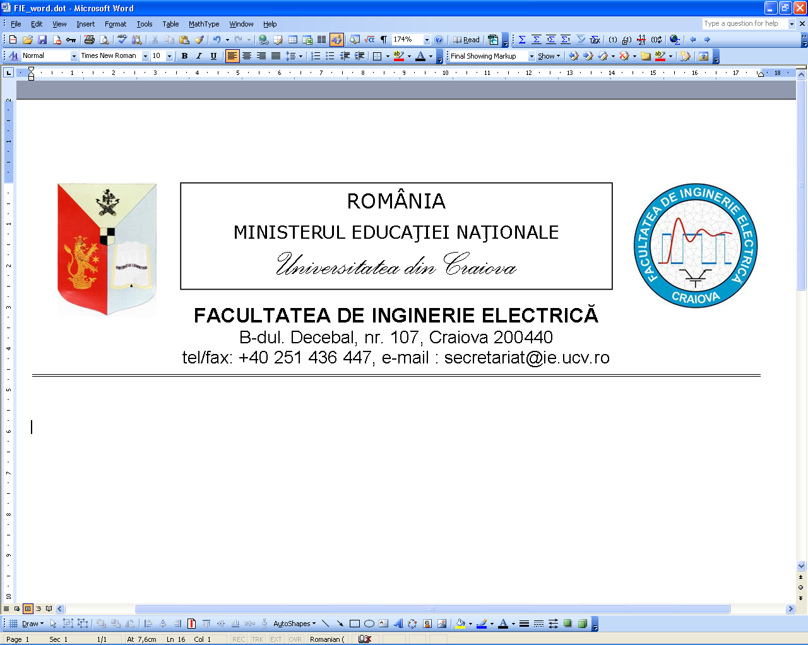

Nr. _______/ ___________2013

CĂTRE,
S.C._______________________________________________

Vă rugăm să acceptaţi efectuarea practicii de vară în instituţia (societatea) dvs. a dl./d-soarei _________________________________________________ , student(á) la Universitatea din Craiova, Facultatea de Inginerie Electricá, în anul ________ specializarea ___________________________________________, cursuri de zi.
Practica se va desfăşura în perioada 15 iulie – 15 septembrie 2013, efectuïnd 90 ore de practicá, în compartimente de specialitate (fabricaţie, exploatare, gestiune, marketing etc) ale unităţii dvs.
Practica va fi coordonată de un specialist cu studii superioare şi finalizată prin acordarea unuia din calificativele:
NESATISFĂCĂTOR/SATISFĂCĂTOR/BINE/FOARTE BINE
În condiţiile în care dvs. sunteţi interesaţi, studentul(ţii) pot fi angajaţi, pe perioada de vară, conform legislaţiei în vigoare.
Vă mulţumim anticipat pentru colaborare şi vă asigurăm de întreaga noastră consideraţie.

D E C A N,

Prof.dr.ing. Marian CIONTU

